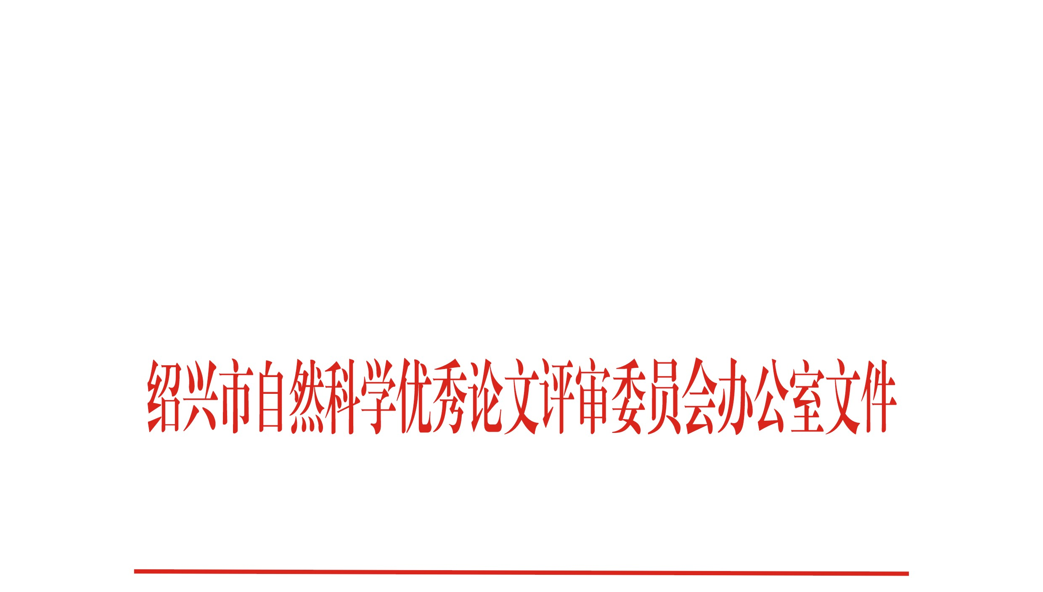

绍市科评办〔2021〕1号

关于征集2019～2020年度绍兴市
自然科学优秀论文的通知

各区、县（市）科协，各市级学会（协会、研究会），市直企事业单位科协，在绍高校科协，市级有关部门（单位）：
为促进学术繁荣和发展，鼓励基础研究，助推原始创新，展示和交流我市科技工作者的学术成果，促进我市科技人才的培养和科技成果转化，按照《绍兴市自然科学优秀论文评选奖励办法》（绍政办发〔2003〕46号文件）有关规定，决定在全市范围内征集2019～2020年度绍兴市自然科学优秀论文。现将有关事项通知如下：
一、论文征集范围
（一）论文要求。征集的论文须全部符合以下要求：
1．论文发表时间：2019年1月1日至2020年12月31日。
2．论文须在国内市级以上公开出版的刊物上正式发表，或在国外（境外）相应刊物上发表，或在国内外市级以上学术会议上交流并被选入正式出版论文集的。
3．重点是有关生产、产品开发、科研教学、医疗、管理、社会发展等方面的自然科学学术论文，或与加快发展现代产业体系，推动产业转型升级的基础研究、应用研究、技术探讨等方面学术论文。
（二）论文征集对象。凡属于在我市正式全日制工作的科技工作者作为第一作者（通讯作者）的论文均可参评。
二、论文征集方法
（一）论文征集由绍兴市自然科学优秀论文评审办公室（以下简称:市评审办）统一组织。
（二）以第一作者身份撰写的论文每人限报1篇，由第一作者提出书面申请，填写《绍兴市自然科学优秀论文推荐表》（详见附件,可在绍兴市科协网http://sxkx.sx.gov.cn/下载）一式三份，每份均要求提供论文文稿并附所发表刊物封面、目录及文章复印件；WORD版本电子文档发送到E-mail: sxxh423@sina.cn。
（三）各区、县（市）科技工作者的论文须经区、县（市）科协统一推荐上报市评审办。各市级学会（协会、研究会）、市直企事业单位科协、在绍高校科协的会员和市级有关部门（单位）的科技工作者的论文，由其所属科协组织或部门（单位）经初步评审后统一报送市评审办。
（四）市评审办设在市科协。联系人：潘露丹；地址：绍兴市镜湖新区洋江西路528号605室绍兴市科协学会部；联系电话：88008303，传真：88008310。
三、论文要求
（一）论文须按照理科、工科、农科、医科和综合学科进行分类，论文的论点明确、论据充分、论述清楚、逻辑严谨，经得起实践检验，有科学和经济价值。
凡属技术总结、专题报告、科普知识文章、综述文章、考察调研报告、工艺文件、翻译文章、毕业论文及出版的书籍或已获省部级以上奖励的论文都不再参加评选。
（二）论文要注明引用的参考文献、书刊名称、期（册）数、作者姓名等。论文如系外文，需提供中文全文译本和WORD版本中英文电子文档。
（三）多人合作论文申报作者不得超过5人，署名次序应与论文发表时一致。
（四）论文不得有剽窃、作假行为，一经发现，取消论文作者五年内的评选资格。
四、其他事项
征文截止日期为2021年4月31日。为确保此项征集活动的顺利开展和高质量推荐选送论文，请各单位接到本通知后，抓紧做好自然科学优秀论文申报推荐工作，积极组织广大会员和科技工作者报送论文，参加评选。

附件：绍兴市自然科学优秀论文推荐表

绍兴市自然科学优秀论文评审委员会办公室
2021年2月18日

附件

绍兴市自然科学优秀论文推荐表

推荐单位（签章）： 推荐时间： 年 月 日
论文  题目 |  |  |  |  |  |  | 所属  科协组织
作  者  姓  名 |  | 工作单位 |  |  |  | 职务职称 |  |  | 联系电话
论文何年何月何日在何种刊物上发表或在何种学术会议上交流
类别 | 理科□ |  | 工科□ |  | 农科□ |  |  | 医科□ |  | 综合□
摘要 | （要求500-1000字，请作者另附）
初评等级 | 专业评审组组长签章：  年 月 日
终评等级 | 市评委会主任签章：  年 月 日
备注

抄送：省科协，市委常委王琴英部长、市政府邵全卯副市长。
绍兴市科协办公室 2021年2月18日印发

